Федеральное государственное автономное

образовательное учреждение высшего образования

«Волгоградский государственный университет»

институт Математики и информационных технологий

кафедра Информационных систем и компьютерного моделирования

Допустить работу к защите

Зав. каф ИСКМ

_________А. В. Хоперсков

«___»_____________2020г.

Напеденин Максим Олегович

**Региональные прогнозы климата на основе**

**суперкомпьютерного моделирования**

Выпускная квалификационная работа (бакалаврская работа)

по направлению

09.03.02 «Информационные системы и технологии»

|  |  |  |
| --- | --- | --- |
| Студент | Напеденин М.О. | ________________ |
|  |  | (дата, подпись) |
|  |  |  |
| Научный руководитель | к.т.н., доц. каф. ИСКМ | ________________ |
|  | Дьяконова Т. А. | (дата, подпись) |
|  |  |  |
| Нормоконтролёр | Бутенко М. А. | ________________ |
|  |  | (дата, подпись) |
|  |  |  |
| Рецензент | д.ф.-м.н., проф. каф. Радиофизики | ________________ |
| (дата, подпись) |
|  | Фирсов К. М. |  |

Волгоград 2020

**Содержание**

Введение 7

1 Литературный обзор 10

1.1 Описание климатической модели и принципа работы 10

1.1.1 Фундаментальные физические принципы 10

1.1.2 Пространственное разрешение 12

1.1.3 Временной шаг 13

1.1.4 Входные данные 14

1.1.5 Результаты, получаемые при моделировании с помощью климатических моделей 16

1.2 Виды экспериментов, проводимых на климатических моделях 17

1.2.1 Ретроспективные прогнозы 18

1.2.2 Сценарии будущего потепления 19

1.2.3 Контрольные запуски 19

1.2.4 Проект модели атмосферы взаимного сопоставления 20

1.2.5 Прогнозы с резким четырёхкратным увеличением СО2 21

1.2.6 Прогнозы с плавным однопроцентным увеличением CO2 21

1.2.7 Прогнозы для палеоклимата 21

1.2.8 Специализированные модельные тесты 22

1.3 Процесс проверки правильности работы моделей 23

1.4 Особенности и возможности суперкомпьютерного моделирования 24

1.4.1 Возможности параллельного выполнения процесса моделирования в региональной климатической модели RegCM 28

1.5 Региональная климатическая модель 28

1.5.1 Компоненты, необходимые для работы региональной климатической модели 29

2 Постановка задачи региональных прогнозов климата с изменением цифровой модели рельефа 32

3 Редактирование цифровой модели рельефа в файле с форматом netCDF и подсчёт средней температуры для произвольной области 35

3.1 Изменение цифровой модели рельефа в файле с форматом netCDF с помощью собственной программы 35

3.2 Подсчёт средней температуры для произвольной области с помощью автоматизации GrADSNcPlot 40

4 Изучение влияния граничных условий и размера расчётной области на результаты моделирования 44

5 Изучение влияния изменения цифровой модели рельефа на температуру поверхности земли 48

6 Изучение возможностей суперкомпьютерного моделирования с применением региональной климатической модели RegCM 51

7 Обеспечение освоения компетенций при выполнении выпускной квалификационной работы (бакалаврской работы) 54

Заключение 57

Список литературы 58

Введение

Целью данной работы является исследование влияния граничных условий и изменения цифровой модели рельефа на климат, а также возможностей суперкомпьютерного моделирования с применением региональной климатической модели RegCM.

По существу, климатические модели являются продолжением прогноза погоды. Но, в то время как погодные модели делают прогнозы по конкретным областям и коротким промежуткам времени, климатические модели шире и анализируют длинные промежутки времени. Они предсказывают, как изменятся средние условия в регионе в ближайшие десятилетия.

Региональная климатическая модель (Regional Climate Model, RCM) – это численная модель прогноза климата, основанная на определенных латеральных и океанических условиях из общей модели циркуляции или набора данных наблюдений, которая моделирует атмосферные и наземные процессы с учетом топографических данных высокого разрешения, контрастов суши и моря, характеристик поверхности и других компонентов Земной системы. Поскольку региональные модели охватывают только ограниченную область, значения на их границах, именуемые граничными условиями, должны быть явно заданы. В результате более грубого анализа с помощью глобальных моделей или повторного анализа, региональные модели инициализируются начальными условиями и движутся вдоль своих боковых атмосферных границ и нижних поверхностных границ с изменяющимися во времени условиями. Таким образом, RCM снижает масштаб глобального реанализа или глобальная модель работает для моделирования изменчивости климата с региональными уточнениями.

Целью данного исследования является влияние граничных условий и изменения цифровой модели рельефа на климат, а также возможностей суперкомпьютерного моделирования с применением региональной климатической модели RegCM.

Задачи, поставленные для достижения цели:

* разработать программное обеспечение для редактирования цифровой модели рельефа в файлах с форматом NetCDF;
* разработать способ расчёта средней температуры для произвольной области в файле с форматом netCDF;
* изучить влияние цифровой модели рельефа на температуру;
* изучить влияние граничных условий на результат моделирования для расчетных областей разного размера;
* провести сравнительный анализ скорости вычисления модели на разных конфигурациях системы.

Предметом исследования является влияние цифровой модели рельефа на температуру поверхности земли, влияние граничных условий на результаты моделирования, а также возможности суперкомпьютерного моделирования с применением RegCM.

В первом разделе описывается что такое климатическая модель, принцип её работы. Рассматривается то, какие эксперименты проводятся с помощью этих моделей и каким образом происходит их тестирование. Рассматривается, что такое суперкомпьютерное моделирование и возможности для этого, предоставляемые региональной климатической моделью RegCM. В дополнение к этому, приводится описание региональной климатической модели RegCM.

Во втором разделе описывается поставленная задача и те этапы, которые были пройдены для получения необходимого результата.

В третьем разделе описывается работа с программными средствами, разработанными для редактирования цифровой модели рельефа в файле с форматом netCDF, а также для подсчёта средней температуры для произвольной области.

В четвертом разделе описываются результаты исследования влияния граничных условий и размера расчётной области на результаты моделирования.

В пятом разделе описываются результаты исследования влияния изменения цифровой модели рельефа на температуру поверхности земли.

В шестом разделе изучаются возможности суперкомпьютерного моделирования с применением региональной климатической модели RegCM.

1. Литературный обзор
   1. Описание климатической модели и принципа работы

Модели помогают нам работать над сложными проблемами и понимать сложные системы. Они также позволяют нам проверять теории и решения. От простых моделей, таких как игрушечные машинки и кухни, до сложных представлений, таких как летные тренажеры и виртуальные глобусы, мы используем модели на протяжении всей нашей жизни, чтобы исследовать и понять, как все работает [1].

Сами модели бывают разных форм – от тех, которые просто охватывают один конкретный регион мира или часть климатической системы, до тех, которые имитируют атмосферу, океаны, лед и сушу для всей планеты.

Результаты этих моделей способствуют развитию климатологии, помогая ученым понять, как человеческая деятельность влияет на климат Земли [2].

Во многих отношениях моделирование климата является лишь продолжением прогнозирования погоды, но фокусируется на изменениях в течение десятилетий, а не часов.

Огромная вычислительная мощность, необходимая для моделирования погоды и климата, означает, что современные модели выполняются с использованием массивных суперкомпьютеров [3].

Фундаментальные физические принципы

Климатические модели основаны на хорошо документированных физических процессах для моделирования переноса энергии и материалов через климатическую систему. Климатические модели, также известные как общие модели циркуляции, используют математические уравнения для характеристики того, как энергия и вещество взаимодействуют в различных частях океана, атмосферы, суши. Построение и запуск климатической модели – это сложный процесс идентификации и количественной оценки процессов земной системы, представления их математическими уравнениями, задания переменных для представления начальных условий и последующих изменений климатических воздействий, а также многократного решения уравнений с помощью мощных суперкомпьютеров [4,5].

Итак, что же именно входит в климатическую модель? На самом базовом уровне климатические модели используют уравнения для представления процессов и взаимодействий, определяющих климат Земли. Они охватывают атмосферу, океаны, сушу и покрытые льдом районы планеты [6].

Эти модели основаны на тех же законах и уравнениях, которые лежат в основе понимания учеными физических, химических и биологических механизмов, происходящих в земной системе [7].

Например, ученые хотят, чтобы климатические модели соответствовали фундаментальным физическим принципам, таким как первый закон термодинамики (также известный как закон сохранения энергии), который гласит, что в замкнутой системе энергия не может быть потеряна или создана, а только изменена из одной формы в другую [8].

Другой пример – закон Стефана-Больцмана, согласно которому ученые доказали, что естественный парниковый эффект сохраняет земную поверхность примерно на 33° С теплее, чем она была бы без него [9].

Кроме того, существуют уравнения, описывающие динамику того, что происходит в климатической системе, такие как уравнение Клаузиуса‑Клапейрона, которое характеризует связь между температурой воздуха и его максимальным давлением водяного пара [10].

Наиболее важными из них являются уравнения движения жидкости Навье‑Стокса, которые отражают скорость, давление, температуру и плотность газов в атмосфере и воды в океане [11].

Однако этот набор уравнений в частных производных настолько сложен, что точного решения для них не существует (за исключением нескольких простых случаев). Это остается одной из величайших математических задач (и есть приз в миллион долларов, ожидающий того, кто сумеет доказать, что решение всегда существует). Вместо этого эти уравнения решаются численно в модели, что означает, что они аппроксимируются [12].

Ученые переводят каждый из этих физических принципов в уравнения, которые составляют строку за строкой компьютерного кода – часто более миллиона строк для глобальной климатической модели.

Пространственное разрешение

Во всем коде климатической модели содержатся уравнения, которые управляют фундаментальной физикой климатической системы, начиная с того, как образуется и тает морской лед в арктических водах и заканчивая обменом газов и влаги между поверхностью суши и воздухом над ней [13].

Из-за сложности климатической системы и ограниченности вычислительной мощности модель не может рассчитать все эти процессы для каждого кубического метра климатической системы. Вместо этого климатическая модель делит землю на "ячейки сетки". Глобальная модель может иметь десятки слоев по высоте и глубине атмосферы и океанов [14].

Для процессов, происходящих в масштабах, меньших, чем ячейка сетки, таких как конвекция, модель использует "параметризацию" для заполнения этих пробелов. Это, по существу, аппроксимации, которые упрощают каждый процесс и позволяют включить их в модель [15].

Размер ячеек сетки в модели называется ее "пространственным разрешением". Размер ячеек сетки определяет разрешение модели: чем меньше размер, тем выше уровень детализации в модели. Более детальные модели имеют больше ячеек сетки. Относительно грубая глобальная климатическая модель, как правило, имеет ячейки, которые составляют около 100 км по долготе и широте в средних широтах. Поскольку Земля – это сфера, ячейки для сетки, основанной на долготе и широте, больше на экваторе и меньше на полюсах. Тем не менее, все чаще ученые используют альтернативные методы построения сетки – такие как кубическая сфера и икосаэдр, которые не имеют этой проблемы. Результаты процессов, моделируемых в каждой клетке, передаются соседним клеткам для моделирования обмена веществом и энергией во времени [16,17].

Чем выше разрешение, тем более конкретную климатическую информацию модель может выдать для конкретного региона – но это связано с затратами на более длительный запуск, поскольку модель требует больше вычислений.

В общем случае для увеличения пространственного разрешения модели в два раза потребуется примерно в 10 раз больше вычислительной мощности, чтобы выполнить ее за тот же промежуток времени [18].

Временной шаг

Аналогичный компромисс должен быть сделан и в отношении "временного шага", то есть того, как часто модель рассчитывает состояние климатической системы. В реальном мире время непрерывно, но модель должна дробить время на кусочки, чтобы сделать расчеты управляемыми.

Наиболее распространенным подходом к применению временного шага является "метод скачка". Модель использует климатическую информацию, которую она имеет от предыдущих и настоящих шагов времени, чтобы экстраполировать вперед к следующему шагу, и так далее во времени [19].

Временные шаги могут быть в минутах, часах, днях или годах. Как и в случае с размером ячеек сетки, меньший временной шаг означает, что модель может выдавать более подробную климатическую информацию. Но это также означает, что модель имеет больше вычислений при каждом запуске [20].

Например, вычисление состояния климатической системы за каждую минуту целого столетия потребовало бы более 50 миллионов вычислений для каждой ячейки сетки, тогда как только вычисление ее за каждый день заняло бы 36 500. Это довольно широкий диапазон – так как же ученые решают, какой временной шаг использовать?

С математической точки зрения, правильным подходом было бы продолжать уменьшать временной шаг до тех пор, пока моделирование не сойдется и результаты не перестанут меняться. Однако, обычно нам не хватает вычислительных ресурсов для запуска моделей с таким малым временным шагом. Поэтому мы вынуждены терпеть больший временной шаг, чем нам бы хотелось в идеале [21].

Для атмосферного компонента климатических моделей временной шаг около 30 минут кажется разумным компромиссом между точностью и временем компьютерной обработки.

Любая меньшая и улучшенная точность не будет достаточной для оправдания дополнительной вычислительной нагрузки. Любой больший размер и модель будет работать очень быстро, но качество моделирования будет плохим.

Собрав все эти фрагменты вместе, модель климата может дать представление о всей климатической системе с интервалом в 30 минут в течение многих десятилетий или даже столетий [22].

Входные данные

Климатические модели выполняются с использованием данных о факторах, определяющих климат, и прогнозов о том, как они могут измениться в будущем.

Основными входными данными в модели являются внешние факторы, которые изменяют количество солнечной энергии, поглощаемой землей, или то, сколько ее поглощает атмосфера [23].

Эти внешние факторы называются "принуждениями". Они включают изменения в солнечной энергии, долгоживущие парниковые газы – такие как углекислый газ (CO2), метан (CH4), закись азота (N2O) и галогенуглероды – а также крошечные частицы, называемые аэрозолями, которые выделяются при сжигании ископаемого топлива, а также при лесных пожарах и извержениях вулканов. Аэрозоли отражают поступающий солнечный свет и влияют на образование облаков [24].

Как правило, все эти индивидуальные воздействия проходят через модель либо как наилучшая оценка прошлых условий, либо как часть будущих "сценариев выбросов". Это потенциальные пути концентрации парниковых газов в атмосфере, основанные на том, как изменятся технологии, энергетика и землепользование в предстоящие столетия [25].

Сегодня в большинстве модельных прогнозов используется один или несколько "Репрезентативных Путей Концентрации" (Representative Concentration Pathways, RCPs), которые дают правдоподобные описания будущего, основанные на социально-экономических сценариях роста и развития глобального общества [26].

Модели также используют оценки прошлых воздействий для изучения того, как климат изменился за последние 200, 1000 или даже 20 000 лет. Прошлые воздействия оцениваются с использованием данных об изменениях орбиты Земли, исторических концентрациях парниковых газов, прошлых извержениях вулканов, изменениях количества солнечных пятен и других данных о далеком прошлом [27].

Затем существуют климатические модели "контрольных запусков", где радиационное воздействие поддерживается постоянным в течение сотен или тысяч лет. Это позволяет ученым сравнить моделируемый климат с изменениями антропогенных или природных воздействий и без них, а также оценить, насколько сильно происходит "непринужденная" естественная изменчивость.

Результаты, получаемые при моделировании с помощью климатических моделей

Результаты климатической модели могут быть представлены в петабайтах данных, включая показания каждые несколько часов по тысячам переменных в пространстве и времени, от температуры до облаков и солености океана. Климатические модели создают почти полную картину климата Земли, включая тысячи различных переменных в часовом, дневном и месячном периодах [28].

Результаты включают температуру и влажность различных слоев атмосферы от поверхности до верхней стратосферы, а также температуру, соленость и кислотность океанов от поверхности до морского дна [29].

Модели также дают оценки снегопадов, осадков, снежного покрова и протяженности ледников, ледяных щитов и морского льда. Они генерируют скорость, силу и направление ветра, а также климатические особенности, такие как реактивный поток и океанские течения [30].

Более необычные результаты модели включают облачный покров и высоту, а также более технические переменные, такие как поверхностное восходящее длинноволновое излучение – сколько энергии излучается поверхностью обратно в атмосферу – или сколько морской соли выходит из океана во время испарения и накапливается на суше [31].

Климатические модели также дают оценку "чувствительности климата". То есть они рассчитывают, насколько чувствительна Земля к увеличению концентрации парниковых газов, принимая во внимание различные климатические обратные связи, такие как водяной пар и изменения отражательной способности, или "альбедо", земной поверхности, связанные с потерей льда [32].

Разработчики моделей хранят петабайты климатических данных в таких местах, как Национальный Центр Атмосферных Исследований (National Center for Atmospheric Research, NCAR), и часто предоставляют данные в виде файлов netCDF, которые легко анализировать исследователям.

Виды экспериментов, проводимых на климатических моделях

Климатические модели используются учеными для ответа на множество различных вопросов, в том числе о том, почему климат Земли меняется и как он может измениться в будущем, если выбросы парниковых газов продолжатся.

Модели могут помочь выяснить, что вызвало наблюдаемое потепление в прошлом, а также насколько большую роль играют природные факторы по сравнению с человеческими факторами.

Ученые проводят множество различных экспериментов для моделирования климата прошлого, настоящего и будущего. Они также разрабатывают тесты, чтобы посмотреть на производительность конкретных частей различных климатических моделей. Разработчики моделей проводят эксперименты над тем, что произойдет, если, скажем, мы внезапно увеличим CO2 в четыре раза или если геоинженерные подходы будут использоваться для охлаждения климата [33].

Многие различные группы проводят одни и те же эксперименты над своими климатическими моделями, создавая так называемый модельный ансамбль. Эти модельные ансамбли позволяют исследователям изучать различия между климатическими моделями, а также лучше улавливать неопределенность в будущих прогнозах. Эксперименты, выполняемые моделистами в рамках проектов по взаимному сопоставлению связанных моделей (Coupled Model Intercomparison Projects, CMIPs), рассмотрены ниже.

Ретроспективные прогнозы

Климатические модели запускаются для исторического периода, начиная примерно с 1850 года и почти до настоящего времени. Они используют наилучшую оценку факторов, влияющих на климат, включая концентрации CO2, CH4 и N2O, изменения солнечной активности, аэрозоли от вулканических извержений, аэрозоли от человеческой деятельности и изменения в землепользовании [34].

Эти прогнозы не "обучаются" на фактически наблюдаемых температурах или осадках, а скорее вытекают из физики модели. Это означает, что они позволяют ученым сравнивать модельные прогнозы ("ретроспективный прогноз") прошлого климата с записанными климатическими наблюдениями. Если климатические модели способны успешно индексировать прошлые климатические переменные, такие как температура поверхности, это дает ученым больше уверенности в модельных прогнозах будущего [35].

Данный тип прогнозов также полезен для определения того, насколько велика роль человеческой деятельности в изменении климата (так называемая "атрибуция").

Моделирование с учетом только естественных факторов измеряет такие явления как изменение солнечной активности и вулканы, но они предполагают, что парниковые газы и другие человеческие факторы остаются неизменными на доиндустриальном уровне. Моделирование с учетом только антропогенного воздействия сохраняют неизменными природные факторы и включают в себя только последствия человеческой деятельности, такие как увеличение концентрации парниковых газов в атмосфере.

Сравнивая эти два сценария (и комбинированный прогноз "всех факторов"), ученые могут оценить относительный вклад в наблюдаемые изменения климата антропогенных и природных факторов. Это помогает им выяснить, какая доля современных климатических изменений обусловлена деятельностью человека.

Сценарии будущего потепления

В пятом оценочном докладе МГЭИК основное внимание было уделено четырем будущим сценариям потепления, известным как сценарии репрезентативного пути концентрации (РКП). Они смотрят на то, как климат может измениться от настоящего до 2100 года и далее.

Многие факторы, определяющие будущие выбросы, такие как численность населения и экономический рост, трудно предсказать. Таким образом, эти сценарии охватывают широкий диапазон будущих событий, начиная с обычного делового мира, где практически не предпринимаются меры по смягчению последствий (RCP6.0 и RCP8.5), и заканчивая миром, в котором агрессивное смягчение последствий обычно ограничивает потепление не более чем на 2C (RCP2.6) [36].

Эти сценарии РКП определяют различные величины радиационных воздействий. Модели используют эти силы для изучения того, как изменится система Земли при каждом из различных путей. Предстоящий CMIP6, связанный с шестым оценочным докладом МГЭИК, добавит четыре новых сценария RCP для заполнения пробелов вокруг четырех уже используемых.

Контрольные запуски

Контрольные запуски полезны для изучения того, как естественная изменчивость выражается в моделях при отсутствии других изменений. Они также используются для диагностики "дрейфа модели", когда в модели происходят ложные долгосрочные изменения, не связанные ни с естественной изменчивостью, ни с изменениями внешнего воздействия [37].

Если модель "дрейфует", то она будет испытывать изменения, выходящие за рамки обычной ежегодной и десятилетней естественной изменчивости, даже если факторы, влияющие на климат, такие как концентрации парниковых газов, остаются неизменными.

Модельные контрольные прогоны запускают модель в период до того, как современная промышленная деятельность резко увеличила выбросы парниковых газов. Затем они позволяют модели работать в течение сотен или тысяч лет без изменения парниковых газов, солнечной активности или любых других внешних факторов, влияющих на климат. Это отличается от прогноза с учетом только естественных факторов тем, что и человеческий, и природный факторы остаются неизменными.

Проект модели атмосферы взаимного сопоставления

Климатические модели включают атмосферу, сушу и океан. AMIP (Проект модели атмосферы взаимного сопоставления, Atmospheric model intercomparison project, AMIP) работает эффективно, нивелируя эффект всего, кроме атмосферы, используя фиксированные значения для суши и океана, основанные на наблюдениях. Например, AMIP использует наблюдаемые температуры морской поверхности в качестве входных данных для модели, позволяя реагировать на температуру поверхности суши и температуру различных слоев атмосферы [38].

Обычно климатические модели имеют свою собственную внутреннюю изменчивость – кратковременные климатические циклы в океанах, такие как события Эль-Ниньо и Ла-Нинья – которые происходят в разное время по сравнению с тем, что происходит в реальном мире. Запуски AMIP позволяют моделистам сопоставлять температуру океана с наблюдениями, так что внутренняя изменчивость в моделях происходит одновременно с наблюдениями и изменения во времени в обоих случаях легче сравнивать [39].

Прогнозы с резким четырёхкратным увеличением СО2

Проекты сравнения климатических моделей, такие как CMIP5, обычно требуют, чтобы все модели выполняли набор "диагностических" сценариев для проверки производительности по различным критериям.

Одним из таких тестов является резкое увеличение содержания CO2 с доиндустриального уровня до четырехкратного, с 280 частей на миллион (ppm) до 1120 частей на миллион – при сохранении всех других факторов, влияющих на климатическую константу. (Для контекста текущая концентрация CO2 составляет около 400 ppm.) Это позволяет ученым увидеть, как быстро температура Земли реагирует на изменения содержания CO2 в их модели по сравнению с другими [40].

Прогнозы с плавным однопроцентным увеличением CO2

Другой диагностический тест увеличивает выбросы CO2 с доиндустриальных уровней на 1% в год, пока CO2 в конечном счете не увеличится в четыре раза и не достигнет 1120 ppm. Эти сценарии также сохраняют неизменными все другие факторы, влияющие на климат.

Это позволяет разработчикам моделей изолировать эффекты постепенного увеличения CO2 от всего остального, происходящего в более сложных сценариях, таких как изменения в аэрозолях и других парниковых газах, таких как метан.

Прогнозы для палеоклимата

Здесь модели запускаются для климата прошлого (палеоклимат). Моделирование проводится для ряда различных периодов: последние 1000 лет; голоценовый период, охватывающий последние 12 000 лет; последний ледниковый максимум 21 000 лет назад, во время последнего ледникового периода; последний межледниковый период около 127 000 лет назад; теплый период Среднего плиоцена 3,2 млн лет назад; и необычный период быстрого потепления, называемый термальным максимумом палеоцена-эоцена около 55 млн лет назад [40].

Эти модели используют наилучшие имеющиеся оценки факторов, влияющих на климат Земли в прошлом – включая солнечную энергию и вулканическую активность, а также долгосрочные изменения орбиты Земли и положения континентов.

Эти прогоны палеоклиматических моделей могут помочь исследователям понять, как происходили большие колебания климата Земли в прошлом, например, во время ледниковых периодов, и как менялся уровень моря и другие факторы в периоды потепления и охлаждения. Эти прошлые изменения предлагают руководство к будущему, если потепление будет продолжаться.

Специализированные модельные тесты

В рамках CMIP6 исследовательские группы по всему миру проводят множество различных экспериментов. Они включают изучение поведения аэрозолей в моделях, образование облаков и обратные связи, реакцию ледяного покрова на потепление, изменения муссонов, повышение уровня моря, изменения в землепользовании, океаны и воздействие вулканов [41].

Ученые также планируют проект по взаимному сопоставлению геоинженерных моделей. В нем будет рассмотрено, как модели реагируют на выброс сульфидных газов в стратосферу для охлаждения климата, в том числе на другие потенциальные вмешательства.

Процесс проверки правильности работы моделей

Ученые проверяют, свои модели, сравнивая их с реальными наблюдениями. Это может включать, например, сравнение прогнозов модели с фактическими глобальными температурами поверхности за последнее столетие. Эти сравнения с прошлым называются "ретроспективными прогнозами".

Ученые не предоставляют своим моделям данных о том, как менялся климат в прошлом – например, они не получают в качестве входных данных исторические показания температуры. Вместо этого они получают информацию о прошлых климатических воздействиях, и модели генерируют "ретроспективу" исторических условий. Это может быть полезным способом проверки моделей.

Для того чтобы показать, что модели способны точно моделировать климат Земли, использовались ретроспективные данные о различных климатических факторах, включая температуру (на поверхности, в океанах и атмосфере), дождь и снег, образование ураганов, протяженность морского льда и многие другие климатические переменные.

Конкретные события, которые оказывают большое влияние на климат, такие как извержения вулканов, также могут быть использованы для проверки эффективности модели. Климат реагирует относительно быстро на вулканические извержения, поэтому моделисты могут увидеть, точно ли модели отражают то, что происходит после больших извержений, после ожидания всего лишь нескольких лет. Исследования показывают, что модели точно предсказывают изменения температуры и содержания водяного пара в атмосфере после крупных вулканических извержений.

Климатические модели также сравниваются со средним состоянием климата. Например, исследователи проверяют, сходна ли средняя температура земли зимой и летом в моделях и реальности. Они также сравнивают протяженность морского льда между моделями и наблюдениями и могут использовать модели, которые лучше отражают текущее количество морского льда при попытке спрогнозировать будущие изменения.

Эксперименты, в которых участвуют множество различных моделей с одинаковыми концентрациями парниковых газов и другими воздействиями, как в проектах по взаимному сопоставлению моделей, дают возможность взглянуть на сходства и различия между моделями.

Для многих частей климатической системы среднее значение всех моделей может быть более точным, чем для большинства отдельных моделей. Исследователи обнаружили, что прогнозы могут демонстрировать лучшую квалификацию, более высокую надежность и согласованность при объединении нескольких независимых моделей.

Один из способов проверить надежность моделей – это сравнить прогнозируемые будущие изменения с тем, как все будет происходить в реальном мире. Однако это может быть трудно сделать с долгосрочными прогнозами, поскольку потребуется много времени для оценки эффективности существующих моделей.

Особенности и возможности суперкомпьютерного моделирования

Задача прогнозирования погоды и построения будущих климатических прогнозов является одной из наиболее сложных в вычислительном отношении задач современной науки. Его решение основано на численной реализации термодинамических и гидродинамических уравнений, управляющих атмосферой и океаном, переносом тепла, массы и трассеров в криосфере, активном слое суши и наземных экосистемах. Вычислительные коды, отвечающие за различные группы процессов в климатической системе, разрабатываются отдельными научными группами во многих странах. Научно-вычислительный центр МГУ разрабатывает математические модели двух компонентов климатической системы Земли: турбулентных пограничных слоев в атмосфере и гидросфере, а также активного слоя суши (включая наземные экосистемы).

Физические и биогеохимические процессы в этих природных системах не могут быть явно воспроизведены в рамках глобальных климатических моделей из-за ограниченной производительности суперкомпьютеров и поэтому представлены упрощенными математическими описаниями‑параметризациями. В свою очередь, развитие параметризации предполагает моделирование с использованием моделей высокого разрешения, в которых процессы, подлежащие параметризации, разрешаются явно. Этот подход основан на большом вихревом моделировании (LES) и прямом численном моделировании (DNS). Для верификации параметризаций используются данные как специально проведенных полевых экспериментов, так и многолетнего мониторинга природных систем. Это особенно важно для валидации моделей земной поверхности, где многочисленные физические и биогеохимические процессы в почве, растительности и водных объектах описываются полуэмпирическими подходами [42].

Цель погодных моделей – дать наиболее точный прогноз погоды на ближайшие семь-десять дней. В 2005 году, когда над Атлантическим океаном сформировался ураган "Катрина", ученые хотели понять, что это за шторм. Насколько он был интенсивен, каковы были его размеры и структура, и каков будет его окончательный путь? Спутники НАСА непрерывно отслеживали многие аспекты шторма - от скорости ветра, осадков и температуры поверхности моря до трехмерной структуры шторма. Чтобы получить более полную картину шторма и предсказать его эволюцию, ученые ввели полученные данные в компьютерную модель. Затем мощные суперкомпьютеры, способные производить триллионы вычислений в секунду, с хрустом переворачивали цифры. Этот процесс называется ассимиляцией данных. Ассимиляция данных — это двухэтапный цикл, который повторяется всякий раз, когда появляются новые данные. На первом этапе модель движется вперед во времени, чтобы дать оценку состояния атмосферы. На втором этапе эта оценка корректируется с помощью наблюдений. Цикл начинается снова, каждый шаг строится на последнем и накапливает информацию из спутниковых и наземных наблюдений. Погодные модели обновляются каждые шесть часов, чтобы включить самые последние наблюдения для следующего прогноза. Такой подход не позволяет модели слишком сильно отклоняться от реальности и действует как система сдержек и противовесов для достижения наиболее точного прогноза. В то время как погодные модели предсказывают условия на срок до десяти дней, климатические модели предсказывают тенденции в течение гораздо более длительных периодов времени. Климатические модели, которые используются в НКЦ, являются численными выражениями различных процессов, составляющих климат. Это включает в себя такие вещи, как поверхность суши, вода в океане и движение воздуха в атмосфере. Точно так же, как и при прогнозировании погоды, ассимиляция данных — это способ объединить все наблюдения Земли вместе, чтобы обеспечить анализ нашего климата. Одним из примеров этого метода является MERRA-ретроспективный анализ современной эпохи для исследований и приложений. MERRA включает в себя данные из всей спутниковой записи. Более 30 лет данных. Его результаты — это энциклопедия данных, которую можно использовать для исследований и анализа. MERRA может помочь метеорологам понять вариации, связанные с конкретными погодными событиями в прошлом. В то время как MERRA дает нам климатическую картину на протяжении десятилетий, Институт космических исследований Годдарда, или GISS, может расширить этот взгляд на века. Модели GISS уже разобрали тенденции средних температур за последние 200 лет. Новое моделирование GISS будет охватывать последние 1000 лет для проверки точности модели. Они также будут смотреть вперед, проецируя климатические тенденции до конца 21-го века. С каждым запуском спутника мы получаем миллиарды измерений, которые говорят нам больше о нашей планете. Обладание таким большим количеством данных потребует увеличения вычислительной мощности для синтеза этой информации в осмысленные представления климатической системы в целом [43].

Климатические модели — это распараллеленные программы, решающие систему дифференциальных уравнений, описывающих гидротермодинамику атмосферы, океана, почвы и других компонентов окружающей среды. Такая система не имеет аналитического решения и должна решаться конечно-разностными численными методами, применяемыми для заданной модельной сетки. Расстояние между горизонтальными и вертикальными точками сетки является ключевым параметром атмосферных моделей и определяет их разрешение масштабом процессов, который может быть явно представлен базовыми модельными уравнениями. Другие процессы называются подсеточными и должны быть параметризованы, т. е. выражены с помощью дополнительной физической модели или эмпирических подходов. Уменьшение расстояния между сетками делает результаты моделирования более детальными и физическими.

Однако такие улучшения приводят к огромному увеличению требуемых вычислительных ресурсов, поскольку стабильное численное решение для меньшего шага сетки требует меньшего временного шага по критерию Куранта. Поэтому расстояние между сетками глобальных климатических моделей по-прежнему ограничено первыми десятками километров. Это означает, что только синоптические процессы могут быть разрешены, в то время как большинство мезомасштабных процессов, например, полярные минимумы, морские/озерные бризы, конвективные системы, которые ответственны за многие суровые погодные явления, – не могут быть разрешены. Это делается с помощью атмосферных моделей с шагом сетки в диапазоне 1-10 км (мезомасштабные модели), которые обычно применяются для моделирования ограниченной области с использованием динамического подхода нисходящего масштаба, короткого промежутка времени (например, один сезон или несколько лет) и требуют значительных вычислительных ресурсов.

Возможности параллельного выполнения процесса моделирования в региональной климатической модели RegCM

В текущей версии 4.5 модель распараллеливает выполнение, разделяя работу между процессорами, причем минимальная работа на процессор составляет 9 точек или квадрат 3×3, поэтому максимальное теоретическое число процессоров, которые могут быть использованы в параллельном запуске для вышеуказанной конфигурации, составляет примерно 150, Но для накладных расходов связи оптимальным было бы около 12 или 10×10 патчей на процессор.

Региональная климатическая модель

Региональная система климатического моделирования (The Regional Climate Model system) RegCM, первоначально разработанная в Национальном центре атмосферных исследований (National Center for Atmospheric Research, NCAR), поддерживается в секции физики Земной системы (Earth System Physics, ESP) ICTP. Первая версия модели, RegCM1, была разработана в 1989 году, и с тех пор она претерпела значительные обновления в 1993 (RegCM2), 1999 (RegCM2.5), 2006 (RegCM3) и совсем недавно 2010 (RegCM4). Последняя версия модели, RegCM4, теперь полностью поддерживается ESP, в то время как предыдущие версии больше не доступны. Эта версия включает в себя значительные обновления в структуре кода и его пре - и постпроцессоров, а также включение некоторых новых физических параметризаций. Модель является гибкой, портативной и простой в использовании. Она может быть применена в любом регионе мира, с расстоянием между сетками до 10 км (гидростатический предел), а также для широкого спектра исследований, от технологических исследований до палеоклимата и моделирования будущего климата [44].

В настоящее время ведутся работы по усовершенствованию модели, включая разработку новой схемы микрофизического облака (которая будет выпущена к концу 2014 года), увязку с моделью регионального океана, включение полной газофазной химии, модернизацию некоторых физических схем (конвекция, PBL, облачная микрофизика) и разработку негидростатического динамического ядра.

ESP также поддерживает региональную сеть климатических исследований (Regional Climate Research Network), или RegCNET. Цель RegCNET заключается в расширении и укреплении сети пользователей моделей и разработке совместных исследовательских проектов в рамках всей сети для улучшения понимания проблемы изменения климата в региональном масштабе. RegCNET также предоставляет форум для нынешних и будущих пользователей моделей для обсуждения соответствующих вопросов, обмена исследовательским опытом и формулирования потребностей и приоритетов для дальнейшей разработки и распространения моделей.

Компоненты, необходимые для работы региональной климатической модели

ZLIB – разработан как свободная, универсальная, юридически ничем не обремененная, то есть не защищенная никакими патентами, библиотека обратимого сжатия для использования на большинстве компьютерного оборудования. Формат данных ZLIB является кроссплатформенным. В отличие от метода LZW, ZLIB, по существу, никогда не расширяет данные, в отличие от LZW, который в исключительных ситуациях способен удваивать или утраивать размер файла. Размер памяти, необходимый для работы ZLIB не имеет зависимости от получаемых входных данных и может изменяться, в зависимости от возможностей и потребностей системы, тем самым увеличивая или снижая скорость сжатия.

HDF5 (Иерархический формат данных, Hierarchical Data Format, HDF) – это модель данных, библиотека и формат файлов для хранения и управления данными. Имеет поддержку большого числа типов данных и предназначен для быстрой и эффективной работы с ними, а также для файлов со сложной структурой и большим объемом. Данная технология также предоставляет широкий набор возможностей управления и анализа данных формата HDF5.

NetCDF (Network Common Data Form) – набор программных библиотек и машинно-независимых форматов данных, которые поддерживают создание, доступ и совместное использование массивно-ориентированных научных данных. Это также стандарт сообщества для обмена научными данными. Данные в формате netCDF являются:

* Самоописываемыми. Файл netCDF содержит информацию о содержащихся в нем данных.
* Переносимыми. Файл netCDF может быть доступен для компьютеров с различными способами хранения целых чисел, символов и чисел с плавающей запятой.
* Масштабируемыми. Небольшие подмножества больших наборов данных в различных форматах могут быть эффективно доступны через интерфейсы netCDF, даже с удаленных серверов.
* Присоединяемыми. Данные могут быть добавлены к правильно структурированному файлу netCDF без копирования набора данных или переопределения его структуры.
* Разделяемыми. Один пользователь, записывающий данные, и несколько человек, просматривающих их, могут иметь одновременный доступ к одному файлу netCDF.
* Обратно совместимыми. Все ранние версии формы данных netCDF будут поддерживаться в текущей или более новых версиях программного обеспечения.

Open MPI (Интерфейс передачи сообщений с открытым исходным кодом, Open Message Passing Interface, Open MPI) – Разрабатывается и поддерживается консорциумом академических, исследовательских и промышленных партнеров. Таким образом, Open MPI может объединить опыт, технологии и ресурсы всего сообщества высокопроизводительных вычислений для создания лучшей доступной библиотеки MPI. Open MPI предлагает преимущества для поставщиков систем и программного обеспечения, разработчиков приложений и исследователей компьютерных наук.

Постановка задачи региональных прогнозов климата с изменением цифровой модели рельефа

В рамках данной работы, было принято решение изучить влияние цифровой модели рельефа, в частности при её изменении для Кавказских гор, на примере Юга России.

Предварительно, необходимо было разработать программу для редактирования цифровой модели рельефа в файле с форматом netCDF, что потребовало изучения особенностей данного формата их учёта при редактировании. Помимо этого, необходима была программа для подсчёта средней температуры в произвольной области, которая также была создана. Это описано в разделе 3 данной работы.

Изначально была выбрана область площадью 4 000 000 км2, она представлена на Рисунке 1. По результатам данного моделирования, планировалось определить, какое влияние оказывает цифровая модель рельефа на климат, но возникла угроза возможных искажений, вызванных граничными условиями на южной границе зоны.

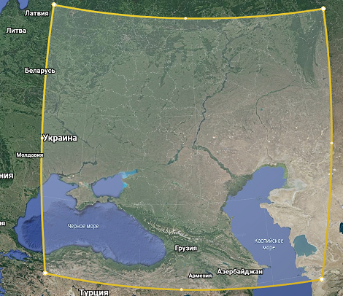

Рисунок 1 – Расчётная область для первого моделирования

В связи с проблемой граничных условий, было принято решение оставить часть гор вдоль границы, с целью исключить возможные искажения. Топология для области первого моделирования после редактирования цифровой модели рельефа и до представлена на Рисунке 2.

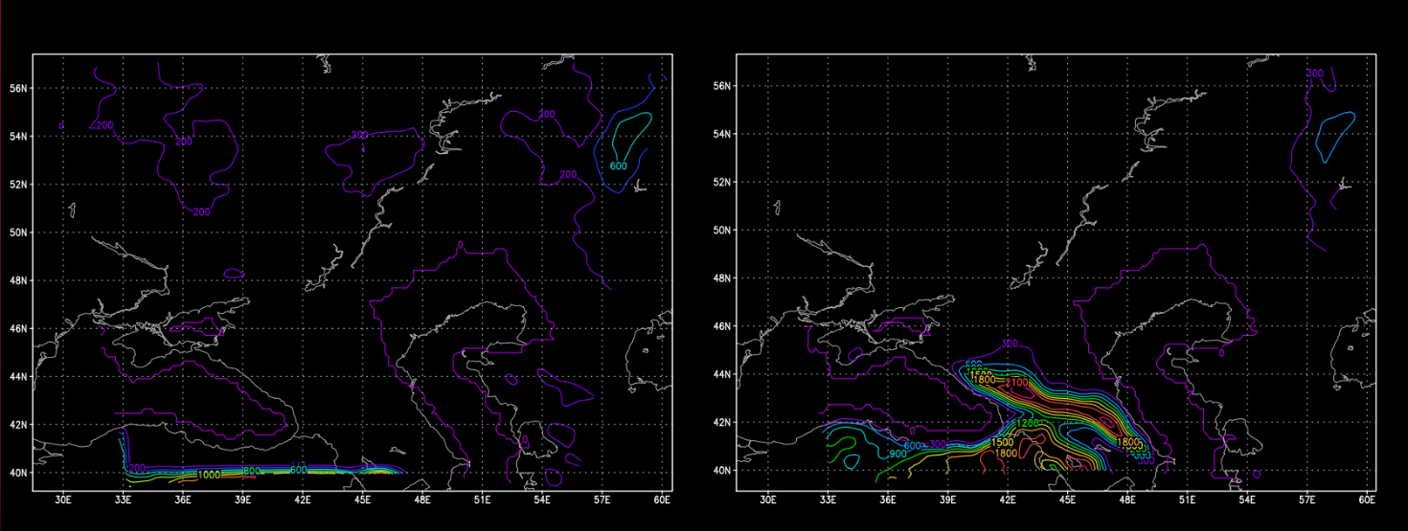

Рисунок 2 – Топология после редактирования цифровой модели рельефа и до

Так как моделирование при наличии оставшихся фрагментов гор посчиталось не достоверным, было принято решение изучить влияние граничных условий на результаты моделирования. Данный этап работы описан в разделе 4 данной работы.

После изучения влияния граничных условий, было принято решение проводить исследования климата с удалением оставшихся фрагментов гор и более большой зоны, площадью 9 000 000 км2, для исключения возможного влияния граничных условий на интересующую область. Расчётная область представлена на Рисунке 3. Топология представлена на Рисунке 4. Результаты расчётов для данной области представлены в разделе 5 данной работы.

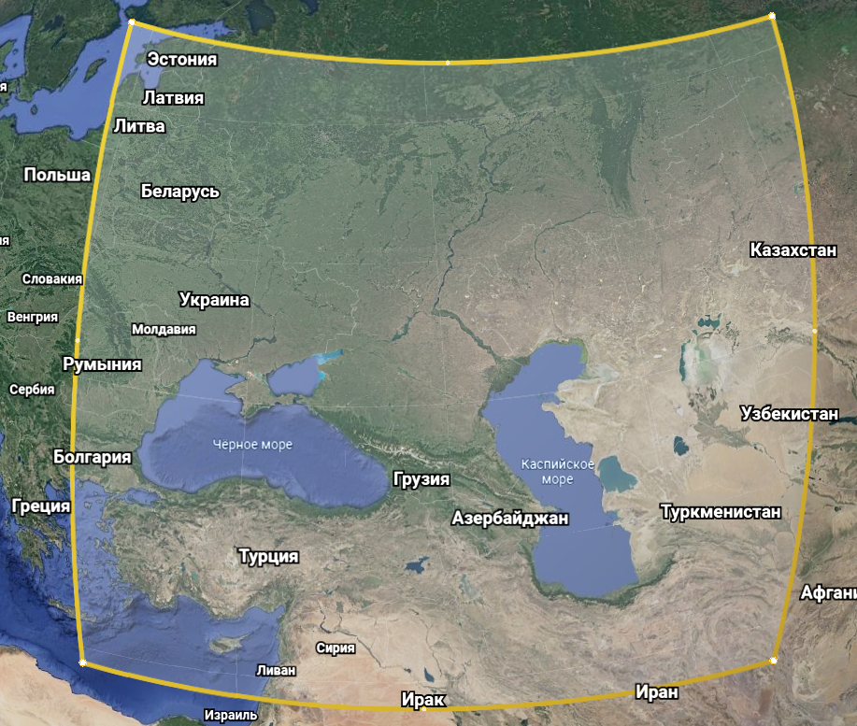

Рисунок 3 – расчётная область без влияния граничных условий

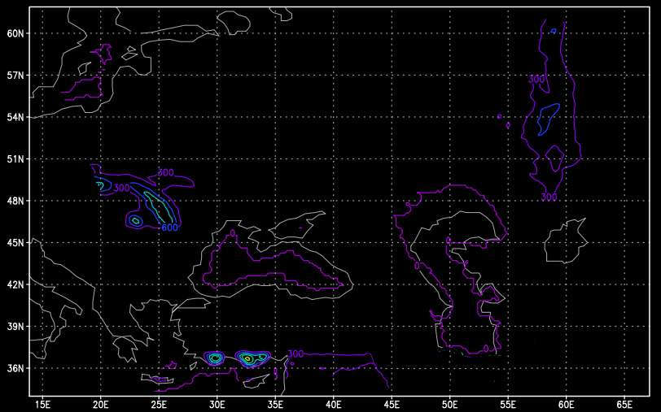

Рисунок 4 – топология расчётной области с изменением цифровой модели рельефа для второго моделирования

Редактирование цифровой модели рельефа в файле с форматом netCDF и подсчёт средней температуры для произвольной области

Изменение цифровой модели рельефа в файле с форматом netCDF с помощью собственной программы

Было разработано программное обеспечение для редактирования файла цифровой модели рельефа в формате NetCDF с помощью библиотеки netcdf4 для языка Python

Редактирование цифровой модели рельефа выполняется в 6 этапов плюс один дополнительный, который заключается в задании границ изменения цифровой модели рельефа в коде программы.

Этап 0. Пользователь указывает начальные и конечные значения долготы и широты в пределах которых необходим изменять цифровую модель рельефа, а также указывает максимальное значение высоты для данной области.

Листинг 1 – Код этапа пользовательского ввода данных области, в которой будет изменяться цифровая модель рельефа.

print('0 - Пользовательский ввод и проверка данных...')

# Пользовательский ввод долготы (longitude, X)

print ('Введите желаемое начальное значение долготы: ')

wantedXstart = int(input())

print ('Введите желаемое конечное значение долготы: ')

wantedXend = int(input())

# Пользовательский ввод широты (latitde, Y)

print ('Введите желаемое начальное значение широты: ')

wantedYstart = int(input())

print ('Введите желаемое конечное значение широты: ')

wantedYend = int(input())

# Пользовательский ввод желаемой максимальной высоты

print ('Введите желаемой значение максимальной высоты: ')

wantedHeight = int(input())

После этого происходит открытие файла, из которого будут браться исходные данные и проверка входных данных, чтобы они не выходили за пределы доступных в netCDF файле (см. Листинг 2).

Листинг 2 – Код открытия исходного файла и проверки данных, введенных пользователем, на принадлежность минимально и максимально доступному значению в файле.

readDset = netCDF4.Dataset('input.nc', 'r', format='NETCDF4')

# Проверка на отсутствие выхода за границы максимальной и минимальной долготы и широты

minMaxError = 0

if (readDset.variables['lon'][:].min() > wantedXstart):

print('Значение долготы превышает минимально возможное значение' + str(readDset.variables['lon'][:].min()))

minMaxError = 1

if (readDset.variables['lon'][:].max() < wantedXend):

print('Значение долготы превышает максимально возможное значение' + str(readDset.variables['lon'][:].max()))

minMaxError = 1

if (readDset.variables['lat'][:].min() > wantedYstart):

print('Значение широты превышает минимально возможное значение' + str(readDset.variables['lat'][:].min()))

minMaxError = 1

if (readDset.variables['lat'][:].max() < wantedYend):

print('Значение широты превышает минимально возможное значение' + str(readDset.variables['lat'][:].max()))

minMaxError = 1

Этап 1. Значения высот в файле хранятся в двумерном массиве, каждый элемент – некая высота, имеющая широту (первый индекс массива) и долготу (второй индекс массива). Значения широты и долготы хранятся в отдельных массивах и сначала происходит поиск индексов в этих массивах по значениям, заданным пользователем (см. Листинг 3).

Листинг 3 – Код этапа поиска индексов элементов массива для требуемых границ области.

print('1 - Поиск индексов элементов массива для требуемых границ области...')

# Поиск индекса элемента массива для требуемых границ области

# Для долготы

for X in readDset.variables['lon'][:]:

if (X < wantedXstart):

Xstart += 1

if (X < wantedXend):

Xend += 1

# Для широты

for Y in readDset.variables['lat'][:]:

if (Y < wantedYstart):

Ystart += 1

if (Y < wantedYend):

Yend += 1

Этап 2. Необходимо выполнить открытие файла, в который будет сохранён изменённая цифровая модель рельеф, на запись и рассчитать размеры измерений и выполнить их создание (см. Листинг 4).

Листинг 3 – Код открытия файла, в который будет сохранена изменённая цифровая модель рельефа, на запись и расчёт размера измерений и их создание.

writeDset = netCDF4.Dataset('GMTED_DEM_30s.nc', 'w', format='NETCDF4')

print('2 – Расчёт размера измерений netCDF файла и их создание...')

zSize = len(readDset.variables['z'])

latSize = len(readDset.variables['lat'])

lonSize = len(readDset.variables['lon'])

writeDset.createDimension('z', zSize)

writeDset.createDimension('lat', latSize)

writeDset.createDimension('lon', lonSize)

z = writeDset.createVariable('z', np.int16, ('lat','lon'))

Этап 3. Создание массива, в котором будут храниться новые значения высот и копирование исходных значений в него.

Листинг 4 – Код создания массива для новых значений высот и копирование исходных значений в него.

print('3 - Создание массива в котором будут храниться новые значения высот...')

tempZ = np.array([])

tempZ = readDset.variables['z'][:]

Этап 4. Происходит изменение значения высоты для всех точек в заданной области, если значение высоты больше, чем задано пользователем, и сохранение значений в промежуточный массив. После чего происходит запись значений в новый netCDF файл.

Листинг 5 – Код изменения значения высоты для всех точек в заданной области.

print('4 - Изменение рельефа (требуется некоторое время, пожалуйста дождитесь завершения)...')

i = Ystart

j = Xstart

for yCoordHeights in readDset.variables['z'][Ystart:Yend]:

for xyHeight in yCoordHeights[Xstart:Xend]:

if xyHeight > wantedHeight:

xyHeight = wantedHeight

tempZ[i,j] = xyHeight

j = j + 1

i = i + 1

j = Xstart

z[:] = tempZ

Этап 5. Копирование значений остальных полей исходного netCDF файла в новый.

Листинг 6 – Код копирования значений остальных полей исходного netCDF файла в новый.

print('5 - Копирование значений остальных полей исходного netCDF файла в новый...')

lat = writeDset.createVariable('lat', np.float64, ('lat'))

lat[:] = readDset.variables['lat'][:]

lat.long_name = 'Digital terrain model elevation'

lat.standard_name = 'height'

lat.units = 'degrees north'

lat.actual_range = [min(lat[:]), max(lat[:])]

lon = writeDset.createVariable('lon', np.float64, ('lon'))

lon[:] = readDset.variables['lon'][:]

lon.long_name = 'Digital terrain model elevation'

lon.standard_name = 'height'

lon.units = 'degrees east'

lon.actual_range = [min(lon[:]), max(lon[:])]

Этап 6. Сохранение и закрытие файлов.

Листинг 7 – Код сохранения и закрытия файлов.

print('6 - Сохранение и закрытие файлов...')

writeDset.close()

readDset.close()

Подсчёт средней температуры для произвольной области с помощью автоматизации GrADSNcPlot

После завершения моделирования, стало ясно, что необходимо средство, которое бы рассчитывало среднюю температуру для произвольной области в рамках месяца. Первоначально, предполагалось разработать собственную программу, которая бы получала значения температур напрямую из файла, но было выяснено, что в программе GrADSNcPlot, которая использовалась для визуализации, имеется функция расчёта среднего значений для температуры. Но, возникла проблема, что приходилось для каждого файла вводить параметры и запускать её, вводя длинные команды. Так как файлов было довольно много, то для этих целей, я написал программу на Python, в коде которой запускался GrADSNcPlot, после чего, результаты его работы обрабатывались и получалось среднее значение температуры.

Средняя температура с помощью GrADSNcPlot считается по следующему принципу: сначала считается средняя температура для некоторой области по дням в GrADSNcPlot, после чего, текстовый вывод данной программы анализируется с помощью моей программы на Python, из него выбираются числовые значения температур, суммируются и для них высчитывается среднее значение, после чего в терминал выводится среднее значение температуры.

Сначала создаётся подпроцесс GrADSNcPlot, который открывает необходимый файл (см. Листинг 8).

Листинг 8 – Код создания подпроцесса GrADSNcPlot для требуемого файла.

folder = './output/'

fileFolder = '2018-01/'

fileName = 'vlg_2018_SRF.2018100100.nc'

path = folder + fileFolder + fileName

cmd = ['./bin/GrADSNcPlot', path]

proc = subprocess.Popen(cmd, stdin=subprocess.PIPE, stdout=subprocess.PIPE, stderr=subprocess.PIPE)

После этого через стандартный ввод в GrADSNcPlot, передаются команды, с помощью которых выполнится расчёт средней температуры для требуемой области, в частности требуемая долгота, широта и измерение файла, в котором считается среднее (см. Листинг 9). В моём случае, это 36-48 долгота и 50-54 широта, измерение ‘ts’, что означает температуру у поверхности. Область представлена в разделе 4 данной работы на Рисунке 5.

Листинг 9 – Код передачи команд в GrADSNcPlot для расчёта средней температуры по дням.

proc.stdin.write(b'set t 1 last\n')

proc.stdin.write(b'set lon 36 48\n')

proc.stdin.write(b'set lat 50 54\n')

proc.stdin.write(b'average=aave(ts,lon=36,lon=48,lat=50,lat=54)\n')

proc.stdin.write(b'd average')

o, e = proc.communicate()

После чего происходит синтаксический анализ текста и выбор из него числовых значений температур с помощью регулярного выражения.

Листинг 9 – Код синтаксического анализа текста вывода GrADSNcPlot и выбор из него числовых значений температур.

string = ''.join(o.decode('ascii'))

splitString = string.split('d average')

resultAveTemperature = ''.join(splitString[1])

temperatures = re.findall(r'\d*[\'.\']\d*', resultAveTemperature)

Последним шагом является расчёт средней температуры с помощью Python и вывод значения на экран.

Листинг 10 – Код расчёта среднего значения температуры для месяца

summaryTemp = 0

count = 0

print('Output: ')

for temp in temperatures:

summaryTemp += float(temp)

count += 1

print('Average Temperature: ' + str(summaryTemp/count))

Изучение влияния граничных условий и размера расчётной области на результаты моделирования

При изучении влияния граничных условий на результат моделирования, цифровая модель рельефа и параметры моделирования, за исключением размера расчётной области, было решено оставить не тронутыми.

Расчёт средней температуры производится для области, представленной на Рисунке 5.

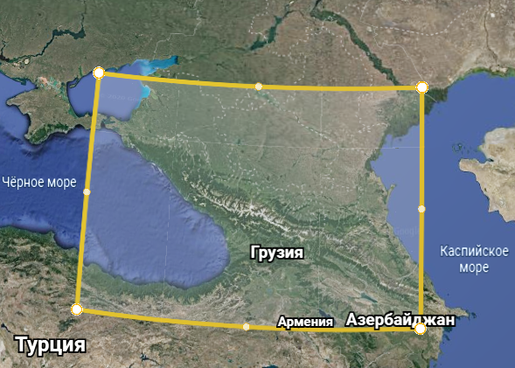

Рисунок 5 – Область для которой рассчитывается среднее значение температуры.

Как видно на диаграмме, изображенной на рисунке 6, для средних значений температур областей различных размеров, при переходе от области 2000x2000, для которой горы находились на южной границе, к области больших размеров, происходит увеличение значения на 1 градус, после чего рост прекращается. В связи с этим, было принято решение проводить моделирование на области размером 3000x3000 километров с полным удалением фрагментов гор.

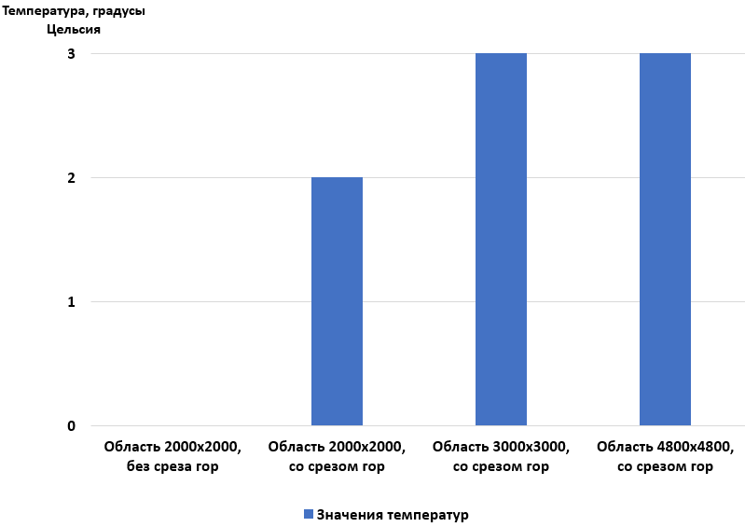

Рисунок 6 – Диаграмма значений температур в Январе для расчетных областей различных размеров

Помимо этого, если взглянуть на теплокарты каждой расчётной области, представленные на рисунках 7-9, то станет очевидным, что увеличение размера расчётной области ведёт к уменьшению сглаженности границ температур, но, при этом, более равномерному его распределению. При этом, изменения при переходе от области с размером 3000x3000 километров к области 4800x4800 километров менее заметны, чем при переходе от области меньшего размера к области среднего размера.

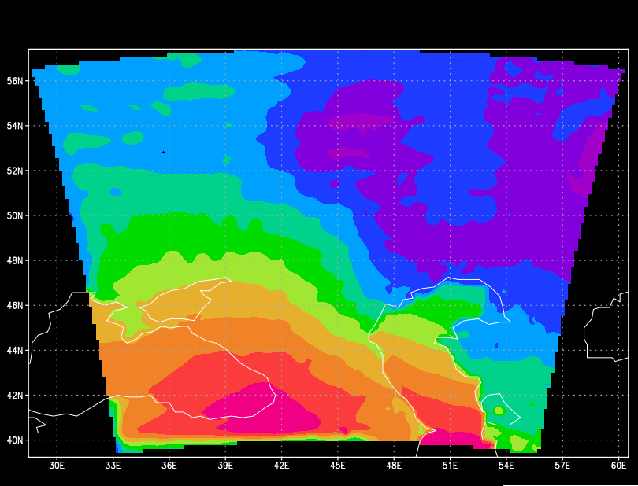

Рисунок 7 – Теплокарта для расчётной области размером 2000x2000 км

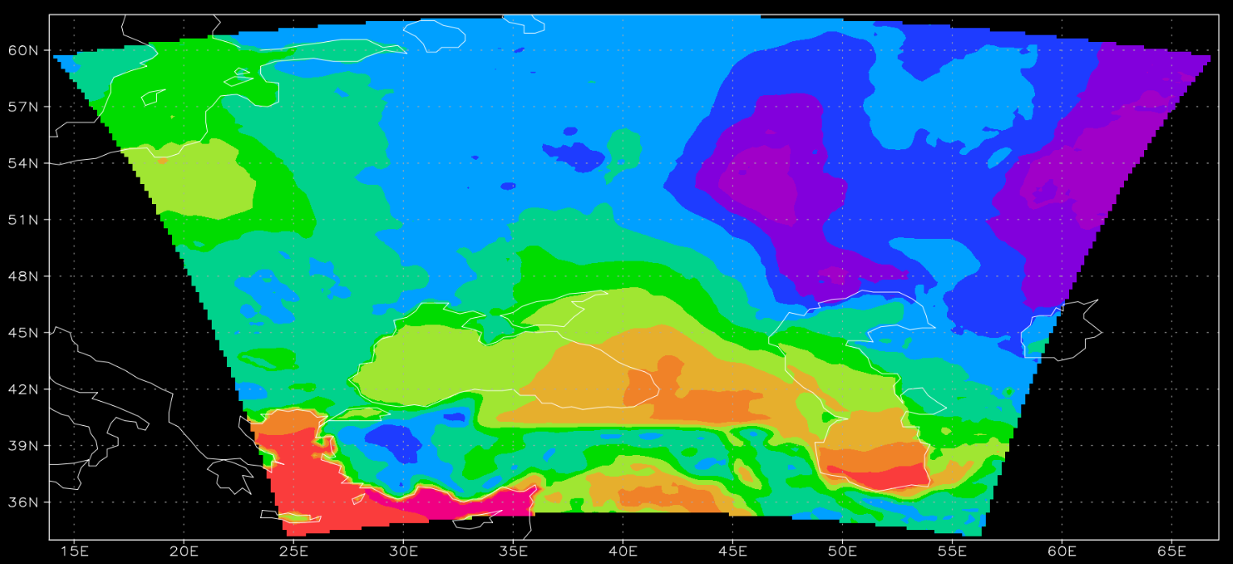

Рисунок 8 – Теплокарта для расчётной области размером 3000x3000 км

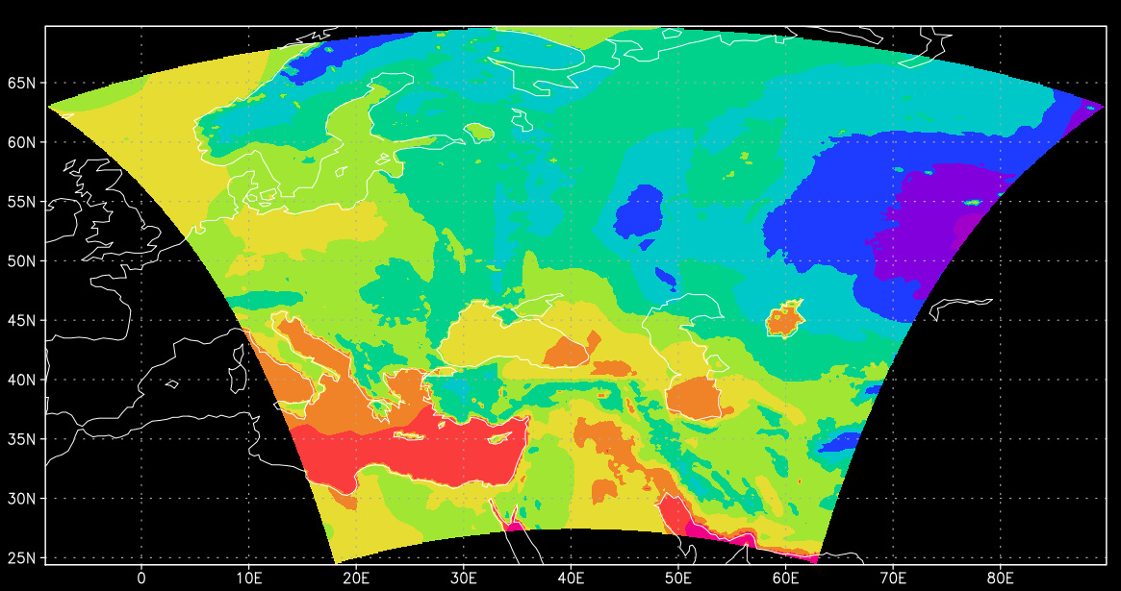

Рисунок 9 – Теплокарта для расчётной области размером 4800x4800 км

1. Изучение влияния изменения цифровой модели рельефа на температуру поверхности земли

Для изучения влияния рельефа на температуру, было принято решение выбрать второй месяц каждого времени года и рассчитать среднюю температуру для области над горами, чтобы изучить максимальный эффект, который даёт редактирование цифровой модели рельефа, а также для области севернее гор, на расстоянии 700 км., чтобы оценить, как этот эффект меняется с расстоянием.

Область над горами была представлена на Рисунке 5, в разделе 4 данной работы. По результатам моделирования, стало понятно, что, в среднем, происходит потепление на 4 градуса, что является довольно серьезным отклонением.

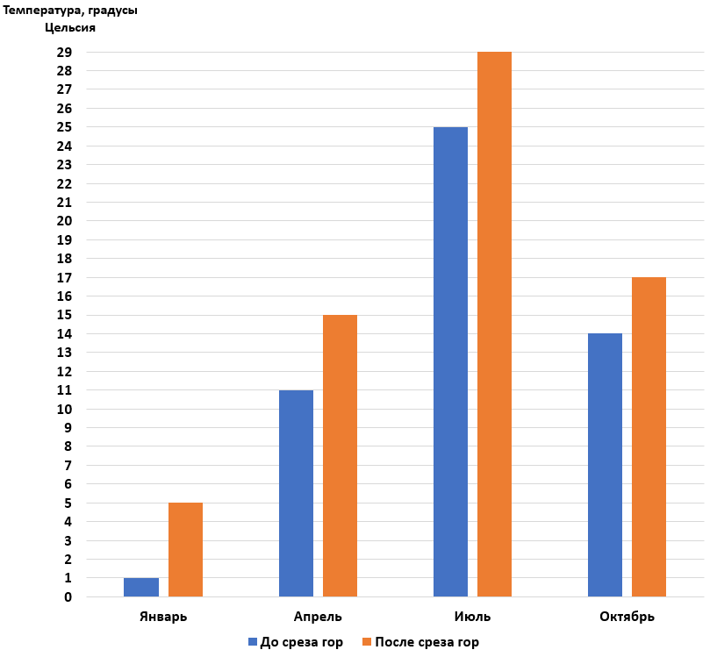

Рисунок 10 – Диаграмма средних значений температур по месяцам

Но, после изучения результатов на расстоянии 700 км севернее гор, стало понятно, что эффект очень быстро нивелируется практически полностью и серьезного распространения не имеет. Диаграмма температур представлена на Рисунке 11.

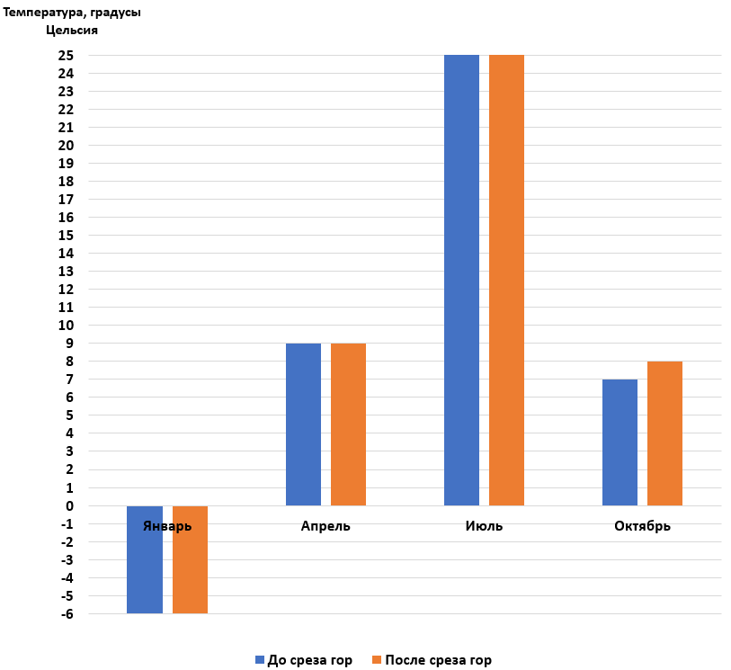

Рисунок 11 – Диаграмма средних значений температур по месяцам севернее гор на 700 км.

Помимо этого, чтобы еще лучше оценить влияние цифровой модели рельефа на температуру, была создана теплокарта, которая позволит оценить влияние цифровой модели рельефа на движение воздушных масс и, следовательно, распределение тепла. В результате изменения цифровой модели рельефа, тепло распределяется более равномерно и теплокарта получается более сглаженной. Теплокарта представлена на рисунке 12, слева была изменена цифровая модель рельефа и убраны Кавказские горы для заданной расчётной области, а справа результаты моделирования без изменения цифровой модели рельефа.

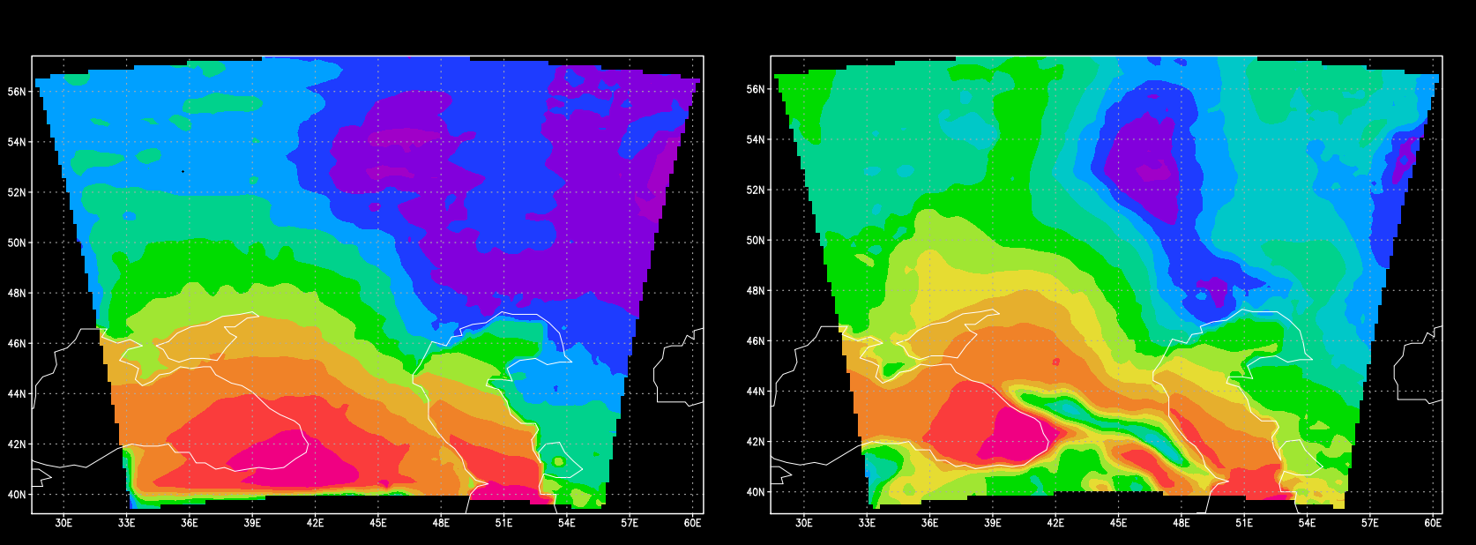

Рисунок 12 – Теплокарта распределения тепла

Изучение возможностей суперкомпьютерного моделирования с применением региональной климатической модели RegCM

Для оценки величины ускорения при параллельном способе выполнения моделирования с помощью RegCM, было принято решения запустить расчёты для месяца Январь на трёх конфигурациях.

Каждая конфигурация имеет схожие характеристики оперативной памяти и тактовой частоты процессора.

Характеристика первой конфигурации

* 4 ядра процессора Intel Core I5 8-ого поколения;
* тактовая частота процессора 2.4 ГГц;
* 6 гигабайт оперативной памяти DDR4.

Характеристика второй конфигурации

* 4 двухъядерных процессора Intel Xeon E5-2609;
* тактовая частота процессора 2.4 ГГц;
* 40 гигабайт оперативной памяти DDR4

Характеристика третьей конфигурации

* 8 двухъядерных процессора Intel Xeon E5-2609;
* тактовая частота процессора 2.4 ГГц;
* 40 гигабайт оперативной памяти DDR4.

Сначала было запущено моделирование для первой конфигурации, оно показало результат 36845 секунд (Рисунок 13).

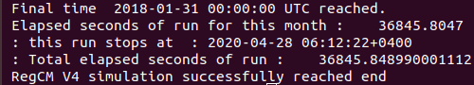

Рисунок 13 – Результаты моделирования на первой конфигурации

Затем было запущено моделирование на второй конфигурации. Оно показало результат 15352 секунды (Рисунок 14). Это означает, что моделирование ускорилось в 2,4 раза. Ускорение более чем в 2 раза объясняется разным число оперативной памяти и процессором, более приспособленным для параллельных вычислений.

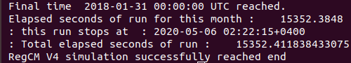

Рисунок 14 – Результаты моделирования на второй конфигурации

Крайний запуск происходил на третьей конфигурации и показал результат 8528 секунд (Рисунок 15). Это даёт ускорение в 1,8 раза. Ускорение менее чем в 2 раза объясняется тем, что конфигурации схожи: имеют одинаковый объем оперативной памяти, одинаковые процессоры и отличаются только числом выделенных ядер.

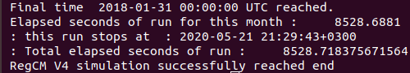

Рисунок 15 – Результат моделирования на третьей конфигурации

Третья конфигурация относительно первой даёт ускорение в 4,3 раза, что позволяет судить о хорошей степени распараллеливания региональной климатической модели RegCM.

7 Обеспечение освоения компетенций при выполнении выпускной квалификационной работы (бакалаврской работы)

При выполнении выпускной квалификационной работы бакалавра были освоены общекультурные, общепрофессиональные и профессиональные компетенции, предусмотренные учебным планом.

В ходе обучения в Волгоградском государственном университете, мною были получены исчерпывающие сведения о значимости будущей профессии, в частности, при выполнении проектов во время производственной практики, и была освоена компетенция ОК-4 (понимание социальной значимости своей будущей профессии, обладание высокой мотивацией к выполнению профессиональной деятельности).

В ходе обучения в Волгоградском государственном университете, требовалось заниматься ежедневным совершенствованием своих знаний и умений, чтобы быть способным выполнять требуемые задания. Это требовало постоянного самоанализа и работы над собой и в ходе этого была освоена компетенция ОК-7 (умение критически оценивать свои достоинства и недостатки, наметить пути и выбрать средства развития достоинств и устранения недостатков).

В ходе выполнения данной работы, требовались знания из разных областей, таких как физика, картография, программирование, анализ данных, помимо этого, требовался навык оформления отчётов и представления результатов по выполненной работе, а так же умение организовать собственное время для успешного завершения задач в срок, в связи с чем была освоена компетенция ОПК-1 (владение широкой общей подготовкой (базовыми знаниями) для решения практических задач в области информационных систем и технологий).

В рамках данной работы, было наглядно продемонстрировано важное значение информации, так как из климатических данных, с помощью программных средств, стало возможным получить дополнительную информацию о влиянии цифровой модели рельефа на климат, в ходе работы была крайне важна информационная безопасность, так как работа проводилась с удаленным сервером, в связи с чем была освоена компетенция ОПК-4 (понимание сущности и значения информации в развитии современного информационного общества, соблюдение основных требований к информационной безопасности, в том числе защите государственной тайны).

В ходе выполнения литературного обзора в разделе 1, а также изучения технической документации, размещенной в сети Интернет в рамках выпускной квалификационной работы бакалавра была освоена компетенция ОПК-5 (способность использовать современные компьютерные технологии поиска информации для решения поставленной задачи, критического анализа этой информации и обоснования принятых идей и подходов к решению).

В ходе выполнения этапа анализа требований в подразделе 1.5.1 и создания программы расчёта средней температуры на основе существующего программного обеспечения в разделе 3.2 выпускной квалификационной работы бакалавра была освоена компетенция ОПК-6 (способность выбирать и оценивать способ реализации информационных систем и устройств (программно-, аппаратно- или программно-аппаратно-) для решения поставленной задачи).

Перед началом выполнения выпускной квалификационной работы бакалавра было разработано задание на выполнение работы и была освоена компетенция ПК-10 (способность разрабатывать, согласовывать и выпускать все виды проектной документации).

В ходе выполнения этапа редактирования цифровой модели рельефа с помощью собственного программного обеспечения в разделе 2 текста выпускной квалификационной работы бакалавра был описан процесс создания новой цифровой модели рельефа из существующей и была освоена компетенция ПК-17 (способность использовать технологии разработки объектов профессиональной деятельности в областях: геодезия и картография).

В рамках подготовки к выполнению выпускной квалификационной работы бакалавра была изучена литература как отечественная, так и зарубежная на основе которой был выполнен литературный обзор в разделе 1 и была освоена компетенция ПК‑22 (способность проводить сбор, анализ научно-технической информации, отечественного и зарубежного опыта по тематике исследования).

Полученные результаты были оформлены в виде отчёта о выполнении выпускной квалификационной работы бакалавра, в связи с чем, была освоена компетенция ПК-26 (способность оформлять полученные рабочие результаты в виде презентаций, научно-технических отчетов, статей и докладов на научно-технических конференциях).

В рамках данной работы была разработана программа для редактирования цифровой модели рельефа в файлах с форматом netCDF, которая не была найдена в открытом доступе, и была освоена компетенция ПК-27 (способность формировать новые конкурентноспособные идеи и реализовывать их в проектах).

В ходе выполнения этапа редактирования цифровой модели рельефа и подсчёта средней температуры в разделе 3 в рамках текста выпускной квалификационной работы был подробно описан этот процесс с применением разработанного программного обеспечения и была освоена компетенция ПК-33 (способность составлять инструкции по эксплуатации информационных систем).

Заключение

В ходе исследования была изучена литература, посвященная климатическим моделям, в частности компонентам, из которых они состоят, принципам их работы, а также тому, что является для них входными данными и какой результат будет получен по завершению моделирования.

Была изучена документация региональной климатической модели RegCM. Благодаря этому, была получена информация для развертывания региональной климатической модели и работы с ней, а именно: возможности и пределы распараллеливания моделирования, выполняемого с применением этой климатической модели.

После изучения литературы и документации, был написан литературный обзор, в котором была отражена вся полученная информация о климатических моделях, их компонентах и принципе работы, и региональной климатической модели RegCM в частности.

Было разработано программное обеспечение, позволяющее редактировать рельеф и применять его при моделировании с помощью региональной климатической модели RegCM, а также программа для подсчёта средней температуры для произвольной области.

Было выполнено климатическое моделирование для расчётных областей различного размера, изучено влияние изменения рельефа на температуру поверхности земли и влияние граничных условий на результаты моделирования.

Список литературы

1. Neelin J.D. Climate Change and Climate Modeling. Cambridge: Cambridge University Press, 2015. 304 p.
2. Пархоменко В.П. Применение глобальных климатических моделей для исследования климата Земли // Труды Института системного анализа Российской академии наук. 2018. Т. 68, №2. С. 38-41.
3. Drake J.B. Climate Modeling for Scientists and Engineers. Philadelphia: Society for Industrial and Applied Mathematics, 2014. 173 p.
4. Gettelman A., Rood R.B. Demystifying Climate Models. Heidelberg: Springer-Verlag GmbH, 2016. 274 p.
5. Brasseur G.P., Jacob D.J. Modeling of Atmospheric Chemistry. Cambridge: Cambridge University Press, 2017. 630 p.
6. Пархоменко В.П. Моделирование влияния изменения оси вращения Земли на глобальный климат // Проблемы современной науки. 2013. №8-1. С. 42-48.
7. Washington W.M., Parkinson C.L. Introduction To Three-dimensional Climate Modeling. 2 ed. Mill Valley: University Science Books, 2005. 368 p.
8. Williams P.D., Larcher T. Modeling Atmospheric and Oceanic Flows: Insights from Laboratory Experiments and Numerical Simulations. Washington, D.C.: American Geophysical Union, 2014. 273 p.
9. Пархоменко В.П. Модель климата с учетом глубинной циркуляции Мирового океана // Вестник Московского государственного технического университета им. Н.Э. Баумана. Серия: Естественные науки. 2011. №S3. С. 186-199.
10. Trenberth K. Climate System Modeling. Cambridge: Cambridge University Press, 2010. 820 p.
11. Jacobson M.Z. Fundamentals of Atmospheric Modeling. 2 ed. Cambridge: Cambridge University Press, 2005. 828 p.
12. Лыков И.Н. Погода и климат. Глобальное потепление // Вестник Калужского университета. 2019. №2. С. 81-89.
13. Khain A.P., Pinsky M. Physical Processes in Clouds and Cloud Modeling. Cambridge: Cambridge University Press, 2018. 640 p.
14. Kalnay E. Atmospheric Modeling, Data Assimilation and Predictability. Cambridge: Cambridge University Press, 2002. 368 p.
15. Franzke C.L.E., O'Kane T.J. (Eds.). Nonlinear and Stochastic Climate Dynamics. Cambridge: Cambridge University Press, 2017. 466 p.
16. Griffies S. Fundamentals of Ocean Climate Models. Princeton: Princeton University Press, 2018. 528 p.
17. Mensink C., Gong W., Hakami A. (Eds.). Air Pollution Modeling and its Application XXVI. Berlin: Springer, 2019. 490 p.
18. Moreira D., Vilhena M. (Eds.). Air Pollution and Turbulence: Modeling and Applications. Boca Raton: CRC Press, 2009. 354 p.
19. Robinson W.A. Modeling Dynamic Climate Systems. Berlin: Springer, 2013. 213 p.
20. Badescu V. (Ed.). Modeling Solar Radiation at the Earth's Surface. Berlin: Springer, 2008. 517 p.
21. Shen S.S.P., Somerville R.C.J. Climate Mathematics. Cambridge: Cambridge University Press, 2019. 456 p.
22. Cameletti M., Finazzi F. (Eds.). Quantitative Methods in Environmental and Climate Research. Berlin: Springer, 2018. 136 p.
23. Trisurat Y., Shrestha R.P. (Ed.), Alkemade R. (Ed.). Land Use, Climate Change and Biodiversity Modeling. Pennsylvania: IGI Global, 2011. 512 p.
24. Володин Е.М., Лыкосов В.Н. Модель климатической системы Земли // Суперкомпьютерные технологии в науке, образовании и промышленности. Москва: Московский государственный университет имени М.В. Ломоносова Издательский дом, 2017. С. 7-16.
25. Pasini A. From Observations to Simulations. Hackensack: World Scientific Pub Co. Inc., 2006. 216 p.
26. Salby M.L. Physics of the Atmosphere and Climate. 2 ed. Cambridge: Cambridge University Press, 2012. 718 p.
27. Armstrong R.L., Brun E. (Eds.). Snow and Climate. Cambridge: Cambridge University Press, 2008. 256 p.
28. Павлова Т.В., Катцов В.М., Мелешко В.П., Школьник И.М., Говоркова В.А., Надежина Е.Д. Новое поколение климатических моделей // Труды Главной геофизической обсерватории им. А.И. Воейкова. 2014. №575. С. 5-64.
29. Lakshmi V., Albertson J., Schaake J. (Eds.). Land Surface Hydrology, Meteorology, and Climate. Washington, D.C.: American Geophysical Union, 2001. 246 p.
30. Mullan B. (Ed.). Atmospheric Modeling, Analysis and Applications. New York: Callisto Reference, 2019. 222 p.
31. Gao S., Li X. Cloud-Resolving Modeling of Convective Processes. Berlin: Springer, 2008. 206 p.
32. Кароль И.Л., Киселев А.А. Климатическая модель: инструмент или игрушка? // Природа. 2009. №5(1125). С. 25-31.
33. Behrens J. Adaptive Atmospheric Modeling. Berlin: Springer, 2006. 236 p.
34. McGuffie K., Henderson-Sellers A. The Climate Modelling Primer. 4 ed. Hoboken: Wiley-Blackwell, 2014. 456 p.
35. Archer D. Global Warming. 2 ed. Hoboken: Wiley, 2011. 212 p.
36. Dessler A. Introduction to Modern Climate Change. 2 ed. Cambridge: Cambridge University Press, 2016. 273 p.
37. Raju K.S., Kumar D.N. Impact of Climate Change on Water Resources. Berlin: Springer, 2017. 266 p.
38. Kaper H., Engler H. Mathematics and Climate. Philadelphia: Society for Industrial & Applied Mathematics, 2013. 317 p.
39. Smith P. Atmospheric Science. New York: Syrawood Publishing House, 2016. 197 p.
40. Пархоменко В.П. Воспроизведение палеоклимата с использованием глобальной климатической модели // Наука и образование: научное издание МГТУ им. Н.Э. Баумана. 2013. №1. С. 65-80.
41. Peng G., Leslie L.M., Shao Y. (Eds.). Environmental Modelling and Prediction. Berlin: Springer, 2002. 457 p.
42. Olaguer E.P. Atmospheric Impacts of the Oil and Gas Industry. Amsterdam: Elsevier, 2016. 170 p.
43. Muller P.K., Hasselmann K. Computer Modelling in Atmospheric and Oceanic Sciences. 6 ed. Berlin: Springer, 2013. 877 p.
44. Хоперсков А.В., Фирсов К.М., Титов А.В., Размолов А.А. Развертывание региональной климатической модели для юга России на основе RegCM 4.5 // Математическая физика и компьютерное моделирование. 2019. Т. 22, №3. С. 68-95.
45. Макушев К.М. Региональная климатическая модель RegCM // Труды молодых ученых Алтайского государственного университета. 2012. №9. С. 130-133.